|  |  |  |
| --- | --- | --- |
| Descripción: Descripción: http://www.ibeaser.com/images/logos/ESCUDO_SED_vectorizado_2.jpg | COLEGIO INSTITUTO TÉCNICO INTERNACIONAL | Descripción: Descripción: ESCUDO CITI CHICK |

|  |
| --- |
| **P.E.I. EDUCACIÓN EN TECNOLOGÍA Y SU INFLUENCIA EN LA CALIDAD DE VIDA** |
| **GUIAS DE TRABAJO INDIVIDUAL.**  **DOCENTE: CARMEN OTILIA SEPULVEDA. SOCIALES…. GRADO 8° J.TARDE.** |

**GUIA #2**

COMPETENCIA: Comprendo el proceso histórico de la lucha de la clase obrera en el contexto de la Revolución Industrial para convertirse en un movimiento político por la lucha de los derechos.

TEXTO GUIA: LA REVOLUCION INDUSTRIAL de M.J.MIJAILOV.

TITULO 12: SITUACION DE LOS OBREROS.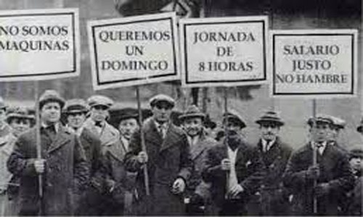

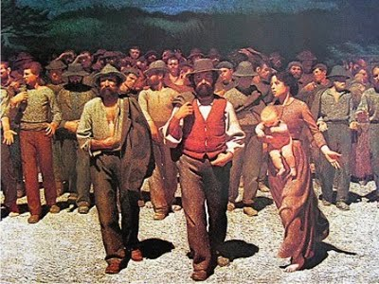

“El proceso de introducción de las máquinas y de creación de la gran industria y del proletariado industrial, fue al mismo tiempo un proceso de forjar una rigurosa disciplina laboral en las fábricas capitalistas. Para el obrero acostumbrado a trabajar en casa o en un pequeño taller, la disciplina fabril fue durante mucho tiempo extraordinariamente penosa”…

**ACTIVIDADES.**

RESPONDER EN EL CUADERNO DE ACTIVIDADES:

1. Escribe tu opinión sobre las láminas o fotografías: ¿ Que observas, ¿ ¿Qué conclusiones sacas de la imagen?¿ Cómo crees que eran las condiciones de los obreros en la Rev. Industrial?
2. ¿Qué opinas acerca del párrafo de inducción al tema? Mínimo 5 renglones.
3. LEER la página 61 Y 62…”En las fábricas quienes más sufrían eran las mujeres y los niños.. En los primeros tiempos de las fábricas la explotación de los niños era vergonzoza… DESCRIBE CON UN RESUMEN como vivían los niños y las mujeres. (mínimo 10 renglones)
4. 4.¿Por qué la opresión capitalista era enorme y hacía muy dura la vida del obrero? Pag 63.
5. 5.TITULO 13. COMIENZOS DEL MOVIMIENTO OBRERO. ¿ Cuáles fueron las primeras peticiones del movimiento obrero? Pag 66
6. 6.¿En qué consistió el movimiento de los LUDITAS? Pag 69
7. DEFINE LOS SIGUIENTES TÉRMINOS:

a. Conciencia Obrera. b. Sindicato c. Cooperativismo d. Comuna

e. Movimiento Obrero. f. salario g. Huelga h. pliego de peticiones.

8. REPRESENTE CON DIBUJOS EL SIMBOLO DE LAS LUCHAS DE LOS OBREROS.